

Curriculum vitae  Europass |  | 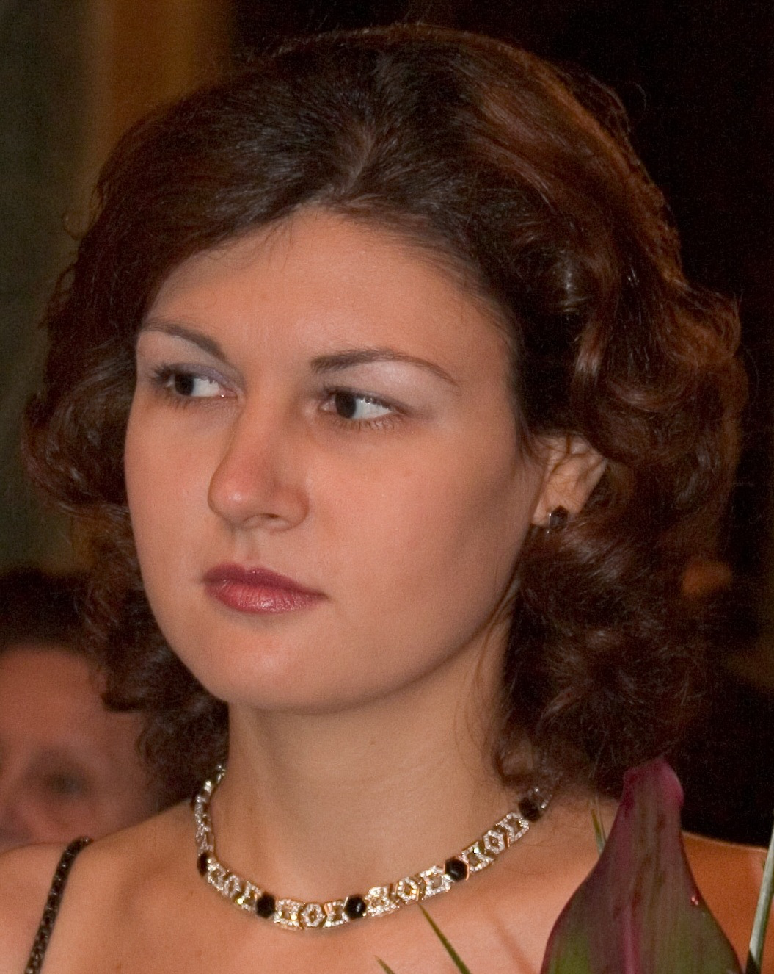
Informaţii personale
Nume / Prenume |  | SINESCU BALTATANU RUXANDRA DIANA
Ll
Lo
Experienţa profesională
Perioada |  | 2014-prezent / 2013-prezent
Functia sau postul ocupat |  | Conferentiar Universitar Chirurgie Plastica, Estetica si Microchirurgie Reconstructiva  Medic primar Chirurgie Plastica, Estetica si Microchirurgie Reconstructiva
Activitati si responsabilitati principale |  | Coordonator al colectivului Compartimentului de Chirurgie Plastica-Microchirurgie Reconstructiva din cadrul Spitalului Universitar de Urgenta Elias, ce organizeaza cursuri si lucrari practice pentru studentii anului VI ai Universitatii de Medicina si Farmacie „ Carol Davila ” Bucuresti si pregateste rezidenti romani si straini in specialitatea Chirurgie Plastica – Microchirurgie Reconstructiva  Activitate chirurgicala clinica intr-un spital cu profil de urgenta – chirurgia mainii, chirurgia reconstructiva a fetei si partilor moi, traumatologie, chirurgia reconstructiva a sanului, microchirurgie  Membru al comitetelor de organizare a numeroase cursuri, workshop-uri  Membru in comisii de examene sau concursuri de specialitate  Participant la sase proiecte pe Fonduri Structurale Europene
Numele si adresa angajatorului |  | Universitatea de Medicina si Farmacie „ Carol Davila ” Bucuresti  Spitalul Universitar de Urgenta Elias
Perioada |  | 2014- in prezent
Functia sau postul ocupat |  | Conferentiar Universitar, Medic primar Chirurgie Plastica - Microchirurgie Reconstructiva, Sef de Disciplina
Numele si adresa angajatorului |  | UMF Carol Davila Bucuresti, Spitalul Universitar de Urgenta Elias Bucuresti
Perioada |  | 2013-2014
Functia sau postul ocupat  Numele si adresa angajatorului |  | Asistent Universitar, Medic primar Chirurgie Plastica - Microchirurgie Reconstructiva, Sef de Disciplina UMF Carol Davila Bucuresti, Spitalul Universitar de Urgenta Elias Bucuresti,
Perioada  Functia sau postul ocupat |  | 2011-2013  Medic specialist Chirurgie Plastica - Microchirurgie Reconstructiva, Asistent Universitar, Sef de Disciplina
Numele si adresa angajatorului |  | Spitalul Universitar de Urgenta Elias Bucuresti, UMF Carol Davila Bucuresti
Perioada |  | 2009-2011
Functia sau postul ocupat |  | Medic specialist Chirurgie Plastica - Microchirurgie Reconstructiva, Asistent Universitar
Numele si adresa angajatorului |  | Spitalul Clinic de Urgenta Bucuresti, UMF Carol Davila Bucuresti
Perioada  Functia sau postul ocupat  Numele si adresa angajatorului |  | 2006-2009  Medic rezident Chirurgie Plastica - Microchirurgie Reconstructiva, Asistent Universitar  Spitalul Clinic de Urgenta Bucuresti, UMF Carol Davila Bucuresti
Perioada |  | 2003-2006
Functia sau postul ocupat |  | Medic rezident Chirurgie Plastica - Microchirurgie Reconstructiva, Preparator Universitar
Numele si adresa angajatorului |  | Spitalul Clinic de Urgenta Bucuresti, UMF Carol Davila Bucuresti
Perioada  Functia sau postul ocupat  Numele si adresa angajatorului |  | 2002-2003  Medic stagiar  Spitalul Clinic Sfantul Ioan Bucuresti
Educaţie şi formare
Perioada |  | 2013–in prezent / 2014-in prezent
Functia sau postul ocupat |  | Medic Primar Chirurgie Plastica - Microchirurgie Reconstructiva  Conferentiar Universitar  Doctor in medicina, lucrare de doctorat cu titlul „Transplantul de mana – protocol clinic si chirurgical”, O.M.E.C nr.5729 din 24.11.2010
Activitati si responsabilitati principale |  | Experienta in domeniul traumatologiei, chirurgiei mainii, chirurgiei oncologice, microchirurgiei reconstructive, chirurgiei estetice
 |  | Preocupari in domeniul microchirurgiei experimentale materializata in lucrari in laboratorul de microchirurgie si organizarea de cursuri de formare
Numele si adresa angajatorului |  | Spitalul Universitar de Urgenta Elias, UMF Carol Davila Bucuresti
Perioada  Calificarea / diploma obtinuta  Numele si tipul institutei de învatamânt / furnizorului de formare  Perioada  Calificarea / diploma obtinuta  Numele si tipul institutiei de învatamânt / furnizorului de formare  Perioada  Calificarea / diploma obtinuta  Numele si tipul institutiei de învatamânt / furnizorului de formare  Perioada |  | Iulie 2012  Supraspecializare Chirurgie Plastica Oncologica  Institutul European de Oncologie – Milano, Italia  Martie – Octombrie 2011  Supraspecializare Chirurgie Plastica, Reconstructiva si Estetica  T-Klinik - Koln, Germania  Iulie – Septembrie 2007  Stagiu de pregatire  Washington Hospital Center, Department of Plastic Surgery – Washington DC, SUA  2003-2009 Rezidentiat Chirurgie Plastica
Calificarea / diploma obtinuta |  | Medic Specialist Chirurgie Plastica
Numele si tipul institutiei de învatamânt / furnizorului de formare |  | Universitatea de Medicina si Farmacie ”Carol Davila”, Bucuresti
Perioada |  | 1996-2002
Calificarea / diploma obtinuta |  | Doctor-Medic
Numele si tipul institutiei de învatamânt / furnizorului de formare |  | Universitatea de Medicina si Farmacie ”Carol Davila”, Bucuresti,  Facultatea de Medicina Generala
Cariera Universitara |  | Preparator Universitar, Catedra de Chirurgie Plastica si Reconstructiva UMF Carol Davila - 2003  Asistent universitar, Catedra de Chirurgie Plastica si Reconstructiva UMF Carol Davila – 2006  Conferentiar Universitar, Disciplina de Chirurgie Plastica – Microchirurgie Reconstructiva UMF Carol Davila -2014  Doctor in Medicina – 2010
Functii |  | Membru al International Society of Aesthetic Plastic Surgery – 2019  Vicepresedinte al Asociatiei Chirurgilor Plastici din Romania - 2019  Membru International al American Society of Plastic Surgery - 2016  Membru General Medical Council, Full Registration with a License to Practice - 2011  Membru al European Society of Plastic Reconstructive and Aesthetic Surgery - ESPRAS - 2007;  Membru al International Plastic Reconstructive and Aesthetic Society - IPRAS - 2007 ;  Membru al European Burn Association - 2007;  Membru al EBOPRAS-UEMS - 2007 ;  Membru al Federation of European Societies for Surgery of the Hand - 2004  Membru al Asociatiei Chirurgilor Plastici din Romania - 2004;
Aptitudini şi competenţe personale
Limba(i) maternă(e) |  | Romana
Limba(i) străină(e) cunoscută(e)
Autoevaluare |  |  | Înţelegere |  |  |  |  | Vorbire |  |  |  |  | Scriere
Nivel european (*) |  |  | Ascultare |  | Citire |  |  | Participare la conversaţie |  | Discurs oral |  |  | Exprimare scrisă
Limba Engleza |  |  | C2 | Avansat | C2 | Avansat |  | C2 | Avansat | C2 |  | Avansat | C2 | Avansat
Limba Franceza |  |  | C2 | Avansat | C2 | Avansat |  | C2 | Avansat | C2 |  | Avansat | C2 | Avansat
 |  | (*) Nivelul Cadrului European Comun de Referinţă Pentru Limbi Străine
Publicatii |  | Autor si coautor a 5 carti de specialitate  Autor si coautor a peste 85 de lucrari comunicate sau publicate
Activitate de cercetare |  | Director/responsabil de proiect in 2 granturi nationale obtinute prin competitie  Membru in echipa de cercetare in 5 granturi nationale obtinute prin competitie  Investigator in 2 studii internationale
Competenţe şi aptitudini de  utilizare a calculatorului  Competenţe şi aptitudini  organizatorice si sociale  Anexe |  | Utilizator avansat programe de editare text si prelucrare de imagine (MS Office, EXCEL, Photoshop)  Capacitate dezvoltata de organizare si de management de echipa, o buna capacitate de comunicare, argumentare si convingere, spirit de adaptare si de colaborare  Lista de partipari la proiecte pe Fonduri Structurale Europene  Lista cu lucrari  Lista cu workshop-urile si cursurile absolvite  Lista cu participari la Conferinte si Congrese

25.10.2019

